2008年度都市計画マスタープラン策定実習 1班第二回中間発表レジュメ（2009/1/30）
守り、活かし、親しむ みずうら
班員 飛鳥井啓 梶淳哉 木田啓子 竹鼻紫 中井達也 武藤央子 TA 岡部将太
1全体構想

土浦という街を考えた時、霞ヶ浦の水というものが大切だと私たちは考えた。この水をきれいにし、産業に、そして人々の生活を豊かにするために活用していくことが必要であり、土浦には水の恩恵を受けることのできるまちづくりをしていくことが必要だと思う。
そのために、私たちは３つの方針を考えた。
Ⅰ 廃食油リサイクルシステム、排泄物処理システム、排水権取引を用いて霞ヶ浦の水をきれいにすること
Ⅱ 土浦地域ブランド、集落営農によってきれいな水を農業に還元すること
Ⅲ 掘割復元・親水公園計画によってきれいな水を市民に還元すること
これらの３つの方針により、これからの土浦市の姿を考えた。

2 霞ヶ浦浄化
  - 廃食油リサイクルシステム
2.1.1背景
汚染の原因となる生活排水として、家庭で出される廃食油が主要な原因としてあげられている。家庭で出される排水が巡り巡って再び自分たちの飲み水として戻ってくる、ということから、市民は自分達の使う水についてもっと意識して対策をすべきである。
廃食油による汚染をなくし、市民の霞ヶ浦浄化に対する意識を高める、ことを目的として「廃食油リサイクルシステム」を提案する。
2.1.2 廃食油リサイクルシステムとは
家庭排水の汚染を防ぐことによる霞ヶ浦の浄化を目的とした、廃食油リサイクル事業団体を設立する。使用済み廃食油を回収し、せっけん等として再生を行い、再び地域に返していく。リサイクルシステムの流れは以下のようになっている。
(１)家庭で使う廃食油の回収
シルバー人材を採用し、回収にかかわる人件費削減とともに雇用拡大も期待する。
(２)回収した廃食油からリサイクル製品を再生
工場を設立(もしくは既存の工場に依頼)し、廃食油からせっけん等を再生する。廃食油から再生する石鹸は、生分解性の高く環境に対する負荷が少ないものとする。
(３)リサイクル製品の普及事業
リサイクル製品を普及していく。石鹸を各自治体へ納めたり、生協へ納品したり、小売を行うなど、広く普及していく。また、バイオディーゼル燃料として、バス等が利用を行えるようにする。(地球温暖化防止にも繋がる)
(４)普及事業を通じた環境学習等による意識向上
そうした普及システムをより機能的にしていくために、小中学校へ環境授業を行ったり、石鹸作りのイベントを開催したりと、こ のような活動の認知、意識向上を目的とした活動を行う。
廃食油の回収に関する経費、リサイクル製品作り、普及事業などへかかる活動費は、団体の会費や、普及事業による収入から賄

う。
2.1.3 提案に向けて
このシステムにおいて重要なことは、市民の環境保全に対する意識を高めること、にある。
実際に、各家庭が廃食油の回収に積極的に取り組み、リサイクル製品を使う、という一連の流れを通じて始めてこのシステムは機能するといえる。従って、市民の協力なしには、成果が得られないことになる(現在の霞ヶ浦浄化の改善がされていない理由としてそれが大きいと思われる)
2.1.4今後の展望
・似たような活動を行っている団体について調べ、このようなシステムとの連携が可能かを調査する。
・市民の意識をより高めていくための方策を練る
・NPO法人せっけんの街へのヒアリング

2.2排水権取引
2.2.1背景
霞ヶ浦の水質汚染の要因の１つとして工業排水がある。企業にとって利益を追求するあまり、環境対策を怠ってしまうきらいがある。また、環境対策には多くのお金がかかり、企業にとっては悩みの種となっている。また、排水処理対策にお金をかけられないような小規模な工場は、工業排水規制がかけられていないというのが現状だ。このような工業排水の問題を解決する施策として私たちは、排水権取引を提案する。

2.2.2排水権取引とは
排水権取引とは、１９９７年の京都議定書の中で話し合われた、温室効果ガスの排出権取引にならって定められたものだ。温室効果ガスの排出権取引とは、各国ごとに温室効果ガスの排出枠を定め、その排出枠内に排出量を抑えた国の排出権を、枠内に排出量を抑えられなかった国が買い取ることによって、排出枠を遵守したみなすものである。これにより、排出量を抑えることが難しい国は、環境対策費として高いお金を出すことなく、安い費用で排出規制をクリアすることができる。また、排出枠より多くの温室効果ガスを削減できる国は、排出権をたくさん売ってお金を得ようとするので、より排出量を削減しようとする。これにより、温室効果ガスの排出量が削減できると考えられる。
排水権取引は世界でもほとんど例がなく、アメリカのウィスコン
シン州フォックス川、コトラド州ディロン貯水池など、州単位で
行われているだけである。これを霞ヶ浦の工業排水対策に用いる場合、先程の温室効果ガスの排出権取引の中の、排出量を枠内に抑えた国を、工業排水を枠内に抑えられる工場。枠内に抑えることの出来ない国を、排水処理施設を建設するだけの経済的余裕のない工場と考えるとわかりやすい。

2.2.3提案
霞ヶ浦への工業排水の対策として排水権取引を用いると、以下のような効果がある。
- 排水処理施設を建設するだけの経済的余裕のない工場は、
排水権を買い取ることにより、費用をかけずに排水規制を達成することが出来る。
- 排水規制をクリアできる工場は、より多く排水量を削減し、排水権として対価を得ようとするので、水質負荷が減少する。また、そのような工場は、環境に対して企業の社会的責任を果たしているとして、企業のイメージアップにもつながる。
以上2点を理由に私たちは排水権取引を採用する。

2.2.4今後の展望
実際にどれほどの効果が出るのか、アメリカの事例などを基に詳しく調べていきたい。

  - 排泄物処理システム
2.3.1背景
水質汚濁に関して、畜産系排水による影響はかなり大きい。畜産系排水が主な原因となるのは、自己農地で処理しきれない家畜の排泄物が多く発生しており、それらの野積み・素掘りによるものが大きいと考えられている。処理しきれない排出物をうまく処理していくことを目的として、排泄物処理システムを提案する。

2.3.2 排泄物処理システムとは
処理しきれない排泄物を処理するために、集落営農による排泄物処理システムを提案する。このシステムは、畜産に関して処理し切れなかった排泄物を、集落営農で農業を行っている農地への堆肥として用いてもらう、というものである。排泄物処理システムを集落の耕作放棄地へ設置し、排泄物を適切に処理するとともに、農地へと循環させていく。それにより、畜産系排水による水質悪化の低減を狙う。

2.3.3 提案へ向けて
このシステムの提案に関しては、集落営農をもとに考えられたものであるため、集落営農を基盤として成立させなければならない。また、実際に集落営農で排泄物を処理していくことに関して、排泄物処理施設の導入を考察することに加え、労働力的な問題として実現に関してどの程度問題があるのか、なども吟味していかなければならない。

3 水を活かす農業政策
3.1 新治地区における現状・問題点
新治地区はその地域・土地の性格上、農作物や畜産など豊富な資源に恵まれており、野菜、果樹、花き、養豚、ブロイラーなど多岐方面の活動を展開するために必要な土地を十分に有しているといえる。
しかし、現在、新治地区では農業における後継者不足、耕作放棄地の増加などが深刻な問題となっている。また、霞ヶ浦汚染の要因となっている畜産系排水は、主に新治地区における排泄物未処理が原因となっている。
表1：「地域ブランド力調査」より

3.2 背景・課題
日経リサーチによる全国の都道府県や都市名産品などがどれくらい認識され、ブランド力を持つかを調べた「2008年地域ブランド調査」によると茨城県がワースト３という結果となっている。
 | 茨城
独自性があるか？ | 46 | ↓
愛着があるか？ | 42 | ↓
地域の商品を買いたいか？ | 40 | ↑
行きたいか？ | 47 | ←
住みたいか？ | 42 | ↓
ちなみに、現在、茨城県の地域ブランドとして認定されているものは本場結城紬、笠間焼の二つとなっている。表1からもわかるように茨城県のブランド力はどの項目においても低いものとなっている。このような結果が得られた理由としては、特別な売り込みや地域ブランド化活動を行わなくとも、安定した販売業績を維持できるということがいえるだろう。茨城県は距離的に都心部に近いというメリットを有するが、そのことが逆に地域ブランド力向上のための積極的な活動を抑制していると考えられる。
そこで、地域ブランド化に向けての合理的な農業基盤の確立を目指すと共に、農業に欠かすことのできない水源である霞ヶ浦浄化のための取り組みを行う。そして、その上で、新治地区における農作物・農作物加工品の地域ブランド化を図るプランを提案していきたい。

3.3提案
【ステップ1】集落営農システムを取り入れた農業と排泄物集団処理事業
後継者不足、耕作放棄地増加問題は、年々深刻化すると考えられる。そこで、新治地区に集落営農システムを導入することで、そのような問題の解決につなげていこうとするものである。また、そのシステムを利用し、汚染原因となっている畜産系排泄物の処理を集団で行い堆肥化事業を行うというものである。以下に集落営農のメリットを提示する。

□メリット
・将来の集落についての合意形成を行うことができる
法人が管理することで担い手を明確化。 面的まとまりのある農地利用・集積
- 集落の無駄が省かれ、効率的な生産体系が確立
必要最低限の施設・機械で生産可能
- 農業者それぞれの経営の規模拡大
合理化が図られることで労力を他部門への規模拡大につなげることが可能
- 新たな分野への挑戦が可能
話し合いの活発化により特産品を利用した加工品開発、特別栽培への取り組みなど高齢農業者や兼業農家も参加が可能
- 集落全体で所得向上が期待
行政に依存しない自主的かつ継続的な生産活動が確保
- 集落全体の合意形成がすみやかに行われるようになる
市町村等の行政機関・団体の支援活動が効率的に行われる

次に、堆肥化事業のシステムについて説明していきたい。排泄物を堆肥へ変えるための機械・システムを集落営農で管理する事業所に設置する。それぞれの畜産農家から出された畜産系排泄物を集落営農で農業を行っている集落に持ち込み、堆肥へと変えられたものをそのまま農家が買い取るといったものである。設置場所に関しては耕作放棄地の利用などを検討している。

【ステップ2】地域ブランド化事業本格始動！
改正商標法によって「地域の名と商品やサービス」を組み合わせた商標登録認定のための条件緩和がなされ、現在では地域や隣接都道府県で知名度があり、ある一定条件を満足していると判断されたオリジナル品種において、その都道府県の地名を用いた商標登録が認定される。現時点で茨城県にそのようなブランド品があまり見られないのは、それぞれの地域や特産品が持つブランドが県のイメージにつながっていないということが挙げられるだろう。
したがって、今回の提案では霞ヶ浦浄化によって生み出された「きれいな水を生かした」商品が地域ブランドに認定されるための基盤整備を目指すこととする。

まず、地域の特産品として、その地名をイメージすることができるような商品開発を行うことが必要となってくる。その上で、その商品において独自性・主体性、信頼性、市場性、将来性などの諸条件を充足している、ということがアピールできれば地域ブランドとしての認定に大きく近づくことが可能であると考えられる。
今回の取り組みでいうならば、霞ヶ浦の浄化が実現されることで「きれいな水と豊かな土壌で作られた○○」、「土浦市民が協力し合ってつくられた○○」というような付加価値、独自性・主体性が創出される。信頼性という面では「きれいな水で栽培された…」という観点からも「安心・安全」という消費者のニーズに応えることができる。市場性や将来性に関しても都心部へのアクセスが容易であり、また、安定した基盤が整備されていれば周辺地域への認知度を高めていくことができると考えられる。
今後の課題としては、どのような商品が地域ブランドとしてアピールできるのか、周辺地域にどのように発信していくか、ということを具体的に考えていきたい。

4水と親しめる中心市街地づくり
4.1 背景
土浦市による中心市街地に関連する施策は、まちづくりアンケート調査をみると、市民にとって重要な施策でありながら満足度が低い結果となっており、改善の要望があると考えられる。特に「空き店舗対策」や、「地域の資源を生かした観光振興」を必要だと考えている市民が多い。また、市民の多くが水郷筑波国定公園や霞ヶ浦総合公園の地域資源を有効に活用すべきと考えている。土浦の中心市街地は霞ヶ浦に直接面した立地で、近代以前から水城の城下町として栄えた歴史がある。これを生かした中心市街地活性化の施策を考えたい。

4.2 事業の目的と概要
土浦市の中心市街地を活性化し、そこで暮らす人々、訪れる人々が水と親しめる個性的で豊かな地域へ再生する。核となる提案として「土浦駅連続立体交差事業」「城下町の歴史を生かした水路・親水公園整備事業」の２点を考え、これらと合わせて行う事業として「土浦駅東西の統合」、「駅前空間の充実」、「周辺空地、空き店舗等の活用」、「港等の霞ヶ浦関連地域の再生」、「歩ける観光ルートの整備」も提案する。

4.3 土浦駅連続立体交差事業
4.3.1概要
土浦駅は駅の東側に貨物駅を抱え、東西の長い自由通路が駅の特徴となっている。東口ロータリーはガスタンクや駐車場、コンテナを積載したトラック等が多く見受けられ、人々が滞留する場がない。また常磐線にかかる川口跨線橋・真鍋跨線橋は老朽化が進み、補修工事が必要となってきている。
そこで、常磐線による市街の東西分断を改善し、合わせて既存のインフラの再整備を一括で行うために土浦駅の連続立体交差事業を提案する。対象区間は桜川鉄橋～真鍋跨線橋（約2km）とし、事業費は201億円（内、土浦市負担分96億円）と算出した。事業費は土浦駅連続立体交差事業と規模の似ている釧路駅高架化プランを参考とした。釧路駅では区画整理事業をセットにした釧路駅駅舎の高架化を検討しており、その対象区間は約2.5kmと土浦の場合と似ている。
4.3.2事業実施の利点
- 土浦市
  - 将来予想される跨線橋・高架道補修費を削減。
  - 国庫負担による土浦駅再開発事業費の圧縮。
  - 東西連絡による土浦港の活性化
  - 高架道撤去による都市環境の改善
- JR東日本
  - 下り退避線新設による常磐線の速達化
  - 高架下開発による収益の向上

4.3.3連続立体交差事業による国庫補助・事業採択基準
連続立体交差事業は踏切数を減少させ交通の安全性が向上するために国土交通省が支援しており、以下の採択基準を満たすことで鉄道事業者負担分を除いた事業費の半分を道路特定財源によって負担する。従って事業費としては201億円だが、土浦市の負担分は約96億円となる。

次の要件（１）及び（２）の全てに該当し、まちづくりの上で効果のある事業費１０億円以上のもの。
（1） 鉄道と交差する両端の幹線道路の中心間距離が３５０ｍ以上ある鉄道区間について、都市計画街路を含む道路と同時に３カ所以上で連続的に立体交差し、かつ２カ所以上の踏切道を除却すること。
（2） 高架区間のあらゆる１，０００ｍの区間の踏切道において５年後における１日踏切交通遮断量の和が２０，０００台時／日以上であること。

また次の（1）～（5）に該当する場合には、以下のように採択基準が緩和される。
（1） ボトルネック踏切の重点的除却の推進 ボトルネック踏切*が含まれる場合、幹線道路の要件を緩和（２本⇒１本）（＊：ピーク時遮断時間40分/時以上もしくは踏切交通遮断量５万台時/日以上の踏切）
（2） 過度に連担した踏切の集中除却 過度に連担した踏切*が含まれる場合には、踏切交通遮断要件を緩和（２万台時/日⇒１万台時/日（二輪車・歩行者含む））（＊：延長１㎞当たり３箇所以上の密度で計５箇所以上連担）
（3） 大規模な改築予定道路（老朽化橋等）の踏切見なし 大規模な改築の予定のある既設の立体道路を踏切と見なす 。
（4） 段階的な鉄道高架化の支援 採択基準に適合しない未整備区間について、隣接する整備済区間と併せて採択基準の適合を判断
（5）生活道路の歩行者ボトルネック踏切除却の推進 生活道路の歩行者ボトルネック踏切＊が含まれ場合、幹線道路の要件（２本→０本）を緩和（＊：自動車・自転車及び歩行者の踏切交通遮断量が５万台（人）時/日以上、かつ自転車と歩行者の踏切交通遮断量が２万台（人）時/日以上）

土浦市の場合、緩和用件（３）を適用することで採択条件を満たすことができる。
連続立体交差事業を実施することで国の支援による市街地整備が可能となる。
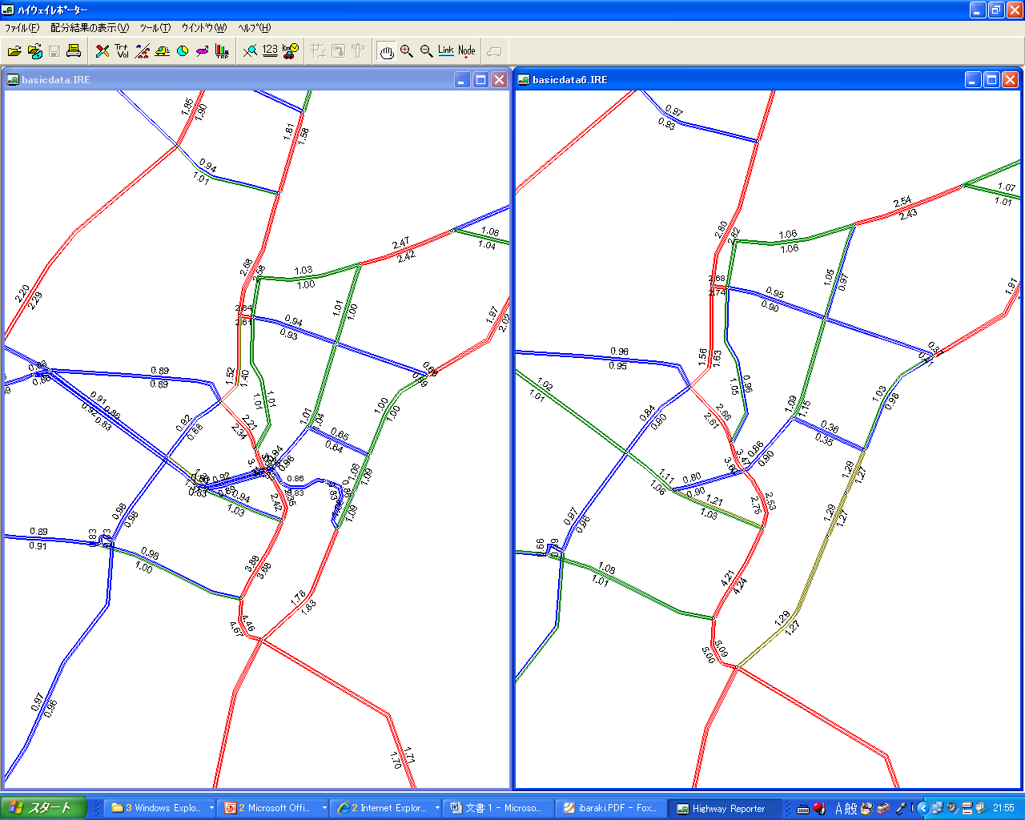
4.3.4混雑度解析
連続立体交差事業の実施によって市内交通がどのような影響を受けるのかJICA=STRADAによって検証した。現在の道路ネットワークと、事業実施後のネットワークの混雑度を算出し、比較した。

事業実施による道路網の変更点
- 高架道の撤去
- 川口・真鍋両跨線橋の地平化による片道二車線化
- 県道24号土浦境線の一部片道三車線化（高架道撤去後のスペースを活用）
図は左が現在、右が事業実施後の混雑度をあらわしたものである。現在の国道125号線の渋滞は改善しなかったものの、事業実施による他道路の渋滞悪化は見られなかった。この事は高架道を撤去しても市内交通に大きな影響を及ぼさないという根拠となる。

4.4 城下町の歴史を生かした水路・親水公園整備事業
4.4.1事業の意図・内容
土浦城の城下町としての歴史を生かし水路をつくることによって、中心市街地に水を中心とした賑わいのある空間を創出する。これにあたって、水路と一体的に親水公園を整備し、徒歩で観光できるルートを作る。また、地域の風土に親しめる景観をつくり、公園の各所が市民や来訪者の憩いの場となるようにする。
4.4.2 土浦城と城下町
土浦城は土浦駅の西側に立地し、平城で天守はなかったが、幾重にも堀を張り巡らせた水城で「亀城」とよばれた。土浦の中心市街地は土浦上の城下町として堀の内外に形成され、現在も堀の形の残る特徴的な形状となっている。また、霞ヶ浦の水運とも交差し、堀も水運の機能を持っていた。現在は道路の形に堀や街道のようすを見ることができる。

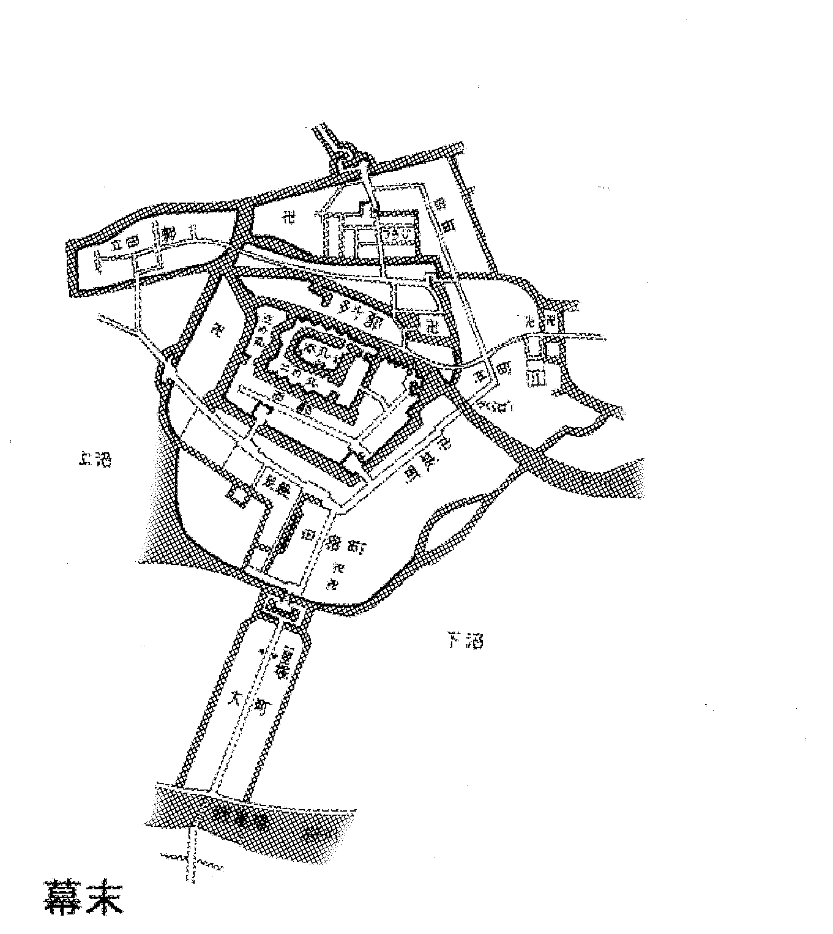
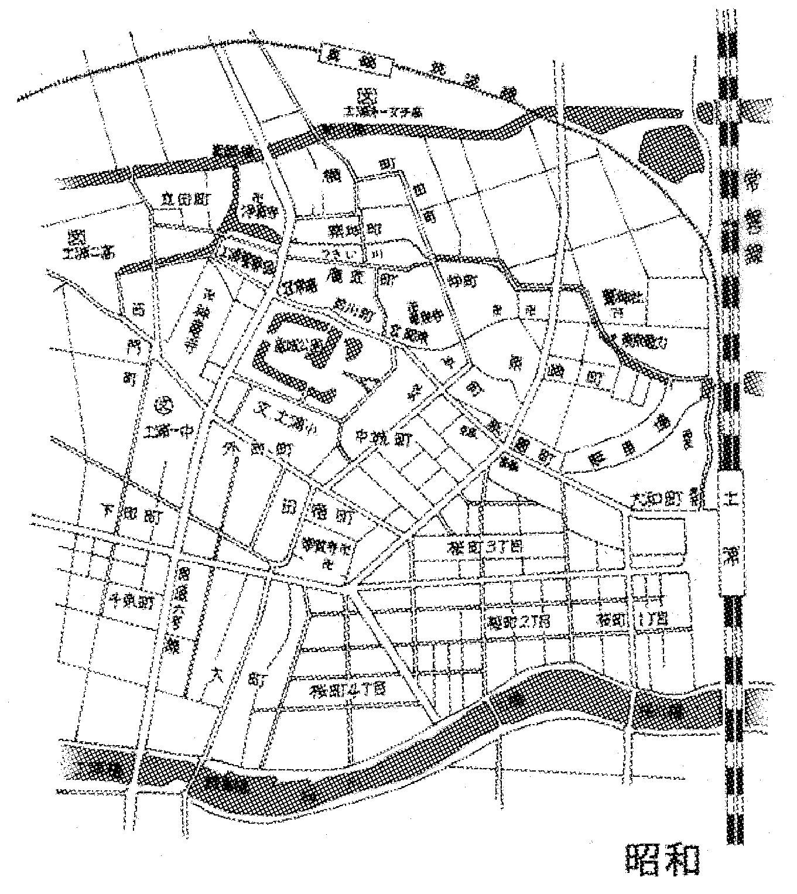
図 土浦中心部の比較（濃い色の部分が堀、川）
（左）幕末期（右）昭和40年代頃
4.4.3土浦城の堀の現在
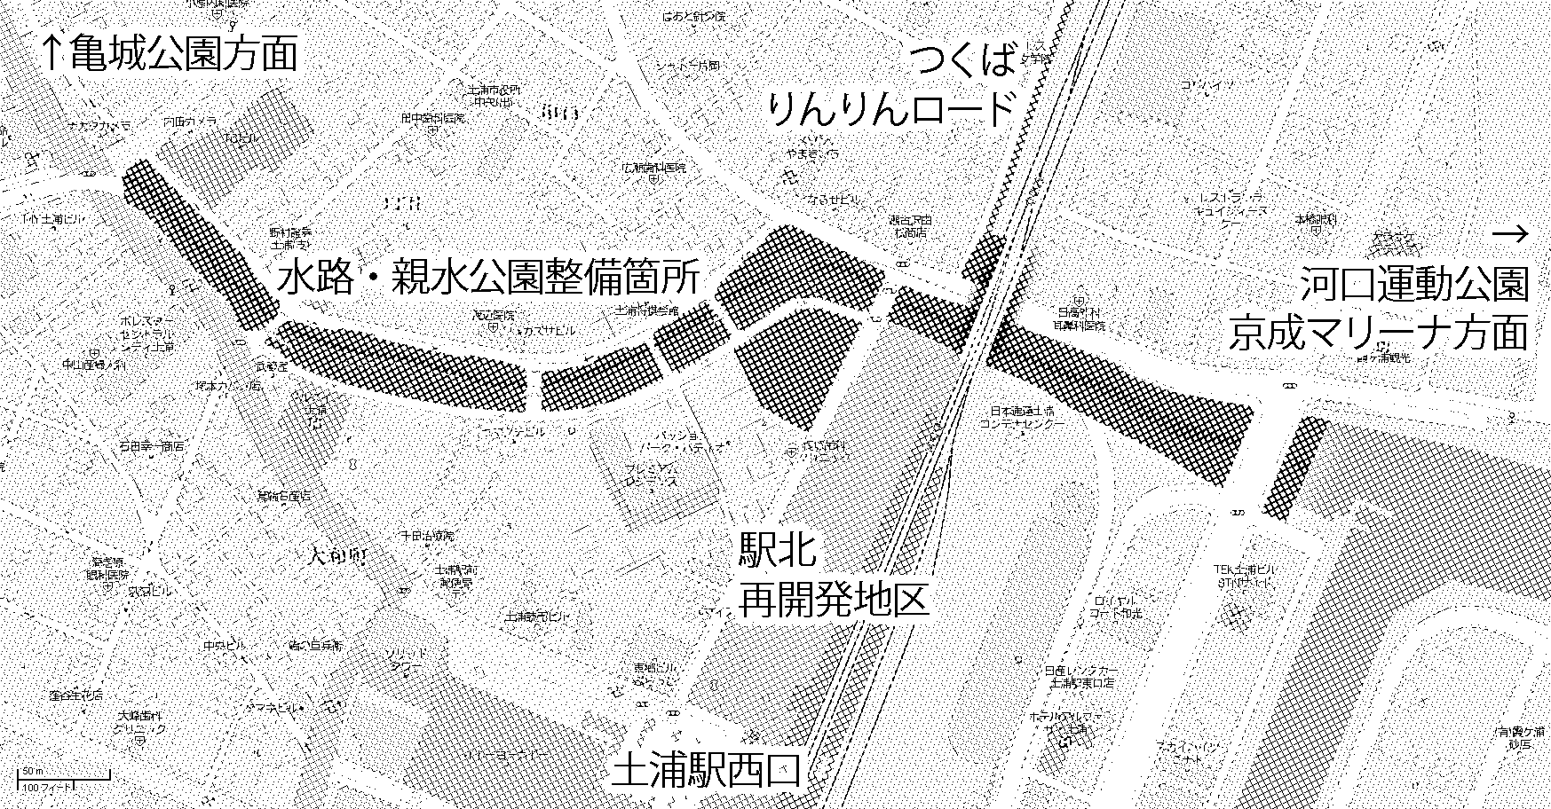
右図より、かつての堀の形が複雑であったのに対し、近年までに開発が進み残存部分が少ないことがわかる。このため、精度の高い堀の復元は難しいと考えられる。
図 整備後の景観シュミレーション

そこで、城下町で利用されていた堀や川の形状を生かした、水と親しめてさまざまな用途に利用される水路の空間を整備したいと考えた。
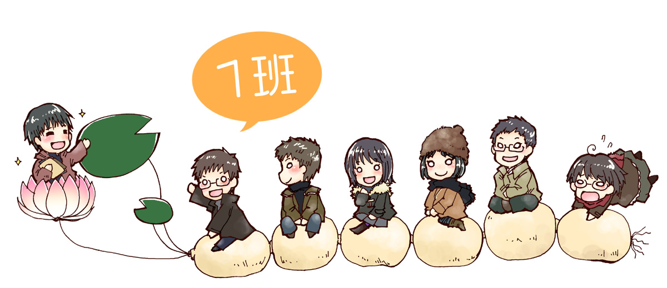
4.4.4水路・親水公園の整備
亀城公園～125 号線～高架道路下～川口の範囲を整備する計画とする。土浦駅前のメインストリートにつながり人通りが見込めること、土浦駅北の再開発地区に近くまとまった効果が期待できること、取り組みに合わせて周辺商店街や空地の活用が可能なことから選定した。
ここでは、水路をつくるだけでなく、周辺地域も合わせて整備する。図のとおり、主に撤去される高架道の下に親水公園を設け、簡単に水路の流れに触れられるような景観にする。 公園は常磐線をくぐって川口運動公園方面に広げ、水路は現在の港に接続させる。また、駅北口の再開発地区と連続するよう、現在駐車場になっている土地の一部を公園に転用する。

4.5 課題点と今後の予定
これらの事業は資金調達の困難さが課題である。水路整備に当たっては、市民、企業から寄付の協力を募ることを考えている。また、事業による結果の詳細な考察、新たな利用が見込める土地の具体的な使用用途を考えたい。

５ 参考文献
・土浦市公式HP
http://www.city.tsuchiura.lg.jp/index.php?code=1328
・茨城県 土浦市新治地区における「硝酸性窒素総合対策モデル事業」調査結果について
http://www.env.go.jp/water/report/h18-03/gaiyo.pdf
・財団法人 日本都市センター
http://www.toshi.or.jp/gappei/tsuchiura060616.pdf
・農林水産省HPhttp://www.maff.go.jp/
・踏切すいすい大作戦http://www.fumikiri.com/
・JR中央線（三鷹～立川）高架化工事全記録
http://www.railstation.net/chuo/
・駅周辺まちづくりプラン（案）（Aプラン・鉄道高架案）
http://www.city.kushiro.hokkaido.jp/www/contents/1157076946555/files/tetudou-kouka.pdf
・広報つちうら －第981号 8ｐ
・せっけんの街http://www.sekkennomachi.org/
・ＥＩＣネットhttp://www.eic.or.jp/
・土浦市第7次総合計画
・あびこ版 水戸土浦道中絵図／編著・長谷川一／発行・我孫子市教育委員会／1988.3
・土浦城とその藩主たち／著・永山正／発行所・筑波書林／1995.6
・土浦市史／編集者・土浦市史編さん委員会／発行所・土浦市役所／1975.11
・土浦市史別巻 土浦歴史地図／編集・土浦市史編さん委員会／発行・土浦市教育委員会／1974.3
・土浦町内誌／著者・永山正／編集・土浦市企画部広報課／発行・土浦市教育委員会／1989.3
・日本と閉鎖性海域の環境保全
http://www.emecs.or.jp/01cd-rom/
・廃食用油回収による環境負荷低減の効果
http://envsys.k.u-tokyo.ac.jp/info/thesis14/16634.pdf
・より良き霞ヶ浦の創造を目指して
http://www.pref.ibaraki.jp/forum/forum01/1-5.htm
・霞ヶ浦河川事務所
http://www.ktr.mlit.go.jp/kasumi/hozen/dousui.htm
・日本石鹸洗剤工業会
http://jsda.org/w/06_clage/4clean_190-4.html
・泳げる霞ヶ浦2020市民計画
http://www.kasumigaura.com/2020/index.html
・茨城県ホームページhttp://www.pref.ibaraki.jp/index.html

